BÁO CÁO SẢN PHẨM BÀI THỰC HÀNH SỐ 1
NHIỆM VỤ 1.TẠO TÀI KHOẢN GOOGLE DRIVE
Sản phẩm sử dụng Google Drive:

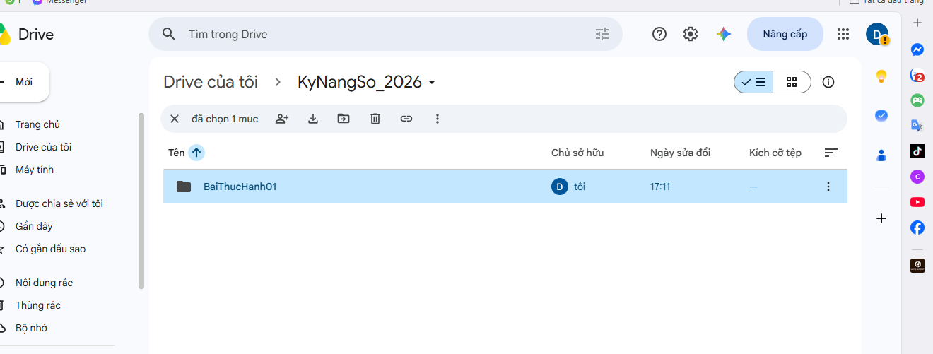

NHIỆM VỤ 2.KHẢO SÁT CÁC NỀN TẢNG TRÍ TUỆ NHÂN TẠO (AI)
I .Mục tiêu thực hành Khảo sát và so sánh khả năng hỗ trợ học tập của một số nền tảng trí tuệ nhân tạo (AI), từ đó đánh giá ưu điểm, hạn chế và lựa chọn công cụ phù hợp với nhu cầu của sinh viên. Ba nền tảng được lựa chọn khảo sát gồm:
1.ChatGPT
2.Gemini
3.perplexity

Tiêu chí so sánh | ChatGPT | Gemini | Perplexity
Hỗ trợ Tiếng Việt tốt | Nhanh, phản hồi tương đối ổn định | Nhanh, trả lời khá nhanh với câu hỏi thông thường | Nhanh, đặc biệt phù hợp với việc tìm kiếm thông tin
Có nguồn tham khảo rõ ràng | Có thể cung cấp nguồn khi được yêu cầu hoặc sử dụng tính năng phù hợp | Có khả năng cung cấp thông tin và nguồn tham khảo | Rất tốt, thường cung cấp nguồn để người dùng kiểm tra
Hỗ trợ viết báo cáo | Rất tốt, có thể lập dàn ý và phát triển nội dung | Rất tốt, hỗ trợ xây dựng và chỉnh sửa nội dung | Tốt, phù hợp với việc tổng hợp thông tin
Hỗ trợ lập trình/viết mã | Rất tốt, có thể giải thích và sửa lỗi mã | Tốt, hỗ trợ nhiều ngôn ngữ lập trình | Tốt, có thể hỗ trợ các vấn đề lập trình cơ bản
Hỗ trợ tóm tắt tài liệu | Rất tốt, có thể tóm tắt theo nhiều mức độ | Rất tốt, có khả năng rút gọn nội dung rõ ràng | Tốt, phù hợp với việc tổng hợp thông tin

NHIỆM VỤ 3. TÌM HIỂU CÔNG NGHỆ SỐ NỀN TẢNG

Công nghệ được lựa chọn: VR/AR – Thực tế ảo/Thực tế tăng cường

1. Khái niệm
VR (Virtual Reality – Thực tế ảo) là công nghệ tạo ra một môi trường mô phỏng bằng máy tính, cho phép người dùng tương tác và có cảm giác như đang hiện diện trong một không gian khác thông qua kính hoặc thiết bị hỗ trợ. AR (Augmented Reality – Thực tế tăng cường) là công nghệ bổ sung các hình ảnh, thông tin hoặc đối tượng kỹ thuật số vào môi trường thực tế mà người dùng đang quan sát. VR và AR đang được phát triển mạnh nhờ sự tiến bộ của thiết bị điện tử, cảm biến và phần mềm. Hai công nghệ này được ứng dụng trong giáo dục, giải trí, y tế, du lịch, thiết kế và nhiều lĩnh vực khác.

2. Đặc điểm
VR/AR có một số đặc điểm nổi bật:
- Tính tương tác cao: Người dùng có thể quan sát và tương tác với môi trường hoặc các đối tượng kỹ thuật số.
- Tạo trải nghiệm trực quan: Hình ảnh 3D và không gian mô phỏng giúp người dùng dễ hình dung sự vật, hiện tượng.
- Kết hợp công nghệ và môi trường thực: AR có thể đưa thông tin kỹ thuật số vào không gian thực tế.
- Ứng dụng đa dạng: Có thể sử dụng trong giáo dục, y tế, giải trí, kiến trúc, du lịch và sản xuất.
- Phụ thuộc vào thiết bị: Hiệu quả sử dụng phụ thuộc vào kính VR/AR, điện thoại, máy tính, cảm biến và phần mềm hỗ trợ.

3. Ứng dụng thực tế
VR/AR được ứng dụng trong nhiều lĩnh vực của đời sống:
Trong giáo dục: VR có thể tạo ra các lớp học hoặc phòng thí nghiệm ảo, giúp học sinh quan sát những địa điểm, mô hình và hiện tượng khó tiếp cận trong thực tế. AR có thể hiển thị mô hình 3D ngay trên điện thoại hoặc máy tính bảng.
Trong y tế: VR có thể hỗ trợ đào tạo và mô phỏng một số tình huống y khoa. AR có thể cung cấp thông tin trực quan, hỗ trợ bác sĩ trong quá trình quan sát và thực hiện công việc chuyên môn.
Trong giải trí và trò chơi: VR giúp người chơi bước vào không gian trò chơi ảo và tương tác với môi trường xung quanh. AR có thể kết hợp các nhân vật hoặc vật thể kỹ thuật số với môi trường thực tế.
Trong du lịch: Công nghệ VR có thể tạo các chuyến tham quan ảo, giúp người dùng khám phá bảo tàng, di tích hoặc địa điểm du lịch mà không cần trực tiếp đến đó.

4. Ví dụ thực tế tại Việt Nam
Tại Việt Nam, công nghệ VR/AR đang được ứng dụng trong nhiều lĩnh vực. Trong giáo dục, công nghệ thực tế ảo và thực tế tăng cường được nghiên cứu để xây dựng bài học trực quan, mô phỏng thí nghiệm và hỗ trợ học sinh tiếp cận kiến thức.
Trong du lịch và văn hóa, VR/AR được sử dụng để xây dựng các không gian tham quan, giới thiệu di tích và tái hiện một số địa điểm hoặc sự kiện lịch sử dưới dạng trực quan.
Trong bất động sản và kiến trúc, VR có thể giúp khách hàng tham quan không gian nhà ở hoặc công trình dưới dạng mô phỏng 3D trước khi công trình được hoàn thành. AR cũng có thể hỗ trợ hình dung cách bố trí nội thất trong không gian thực tế.

5. Nhận xét cá nhân
Theo em, công nghệ Trí tuệ nhân tạo (AI) sẽ ảnh hưởng nhiều nhất đến nghề nghiệp tương lai của mình. AI đang được ứng dụng ngày càng rộng rãi trong giáo dục và có thể hỗ trợ giáo viên soạn bài, tìm kiếm tài liệu, thiết kế câu hỏi, phân tích kết quả học tập và tạo ra những phương pháp dạy học phù hợp với học sinh. Đặc biệt, nếu sau này làm giáo viên, em cần biết sử dụng AI một cách hiệu quả để tiết kiệm thời gian và nâng cao chất lượng giảng dạy. Tuy nhiên, AI không thể thay thế hoàn toàn vai trò của người giáo viên vì giáo viên còn có nhiệm vụ giáo dục đạo đức, kỹ năng sống, tạo động lực và xây dựng sự gắn kết với học sinh. Vì vậy, em cho rằng việc chủ động học hỏi công nghệ, đặc biệt là AI, sẽ giúp bản thân thích nghi tốt hơn với sự thay đổi của giáo dục trong tương lai.

